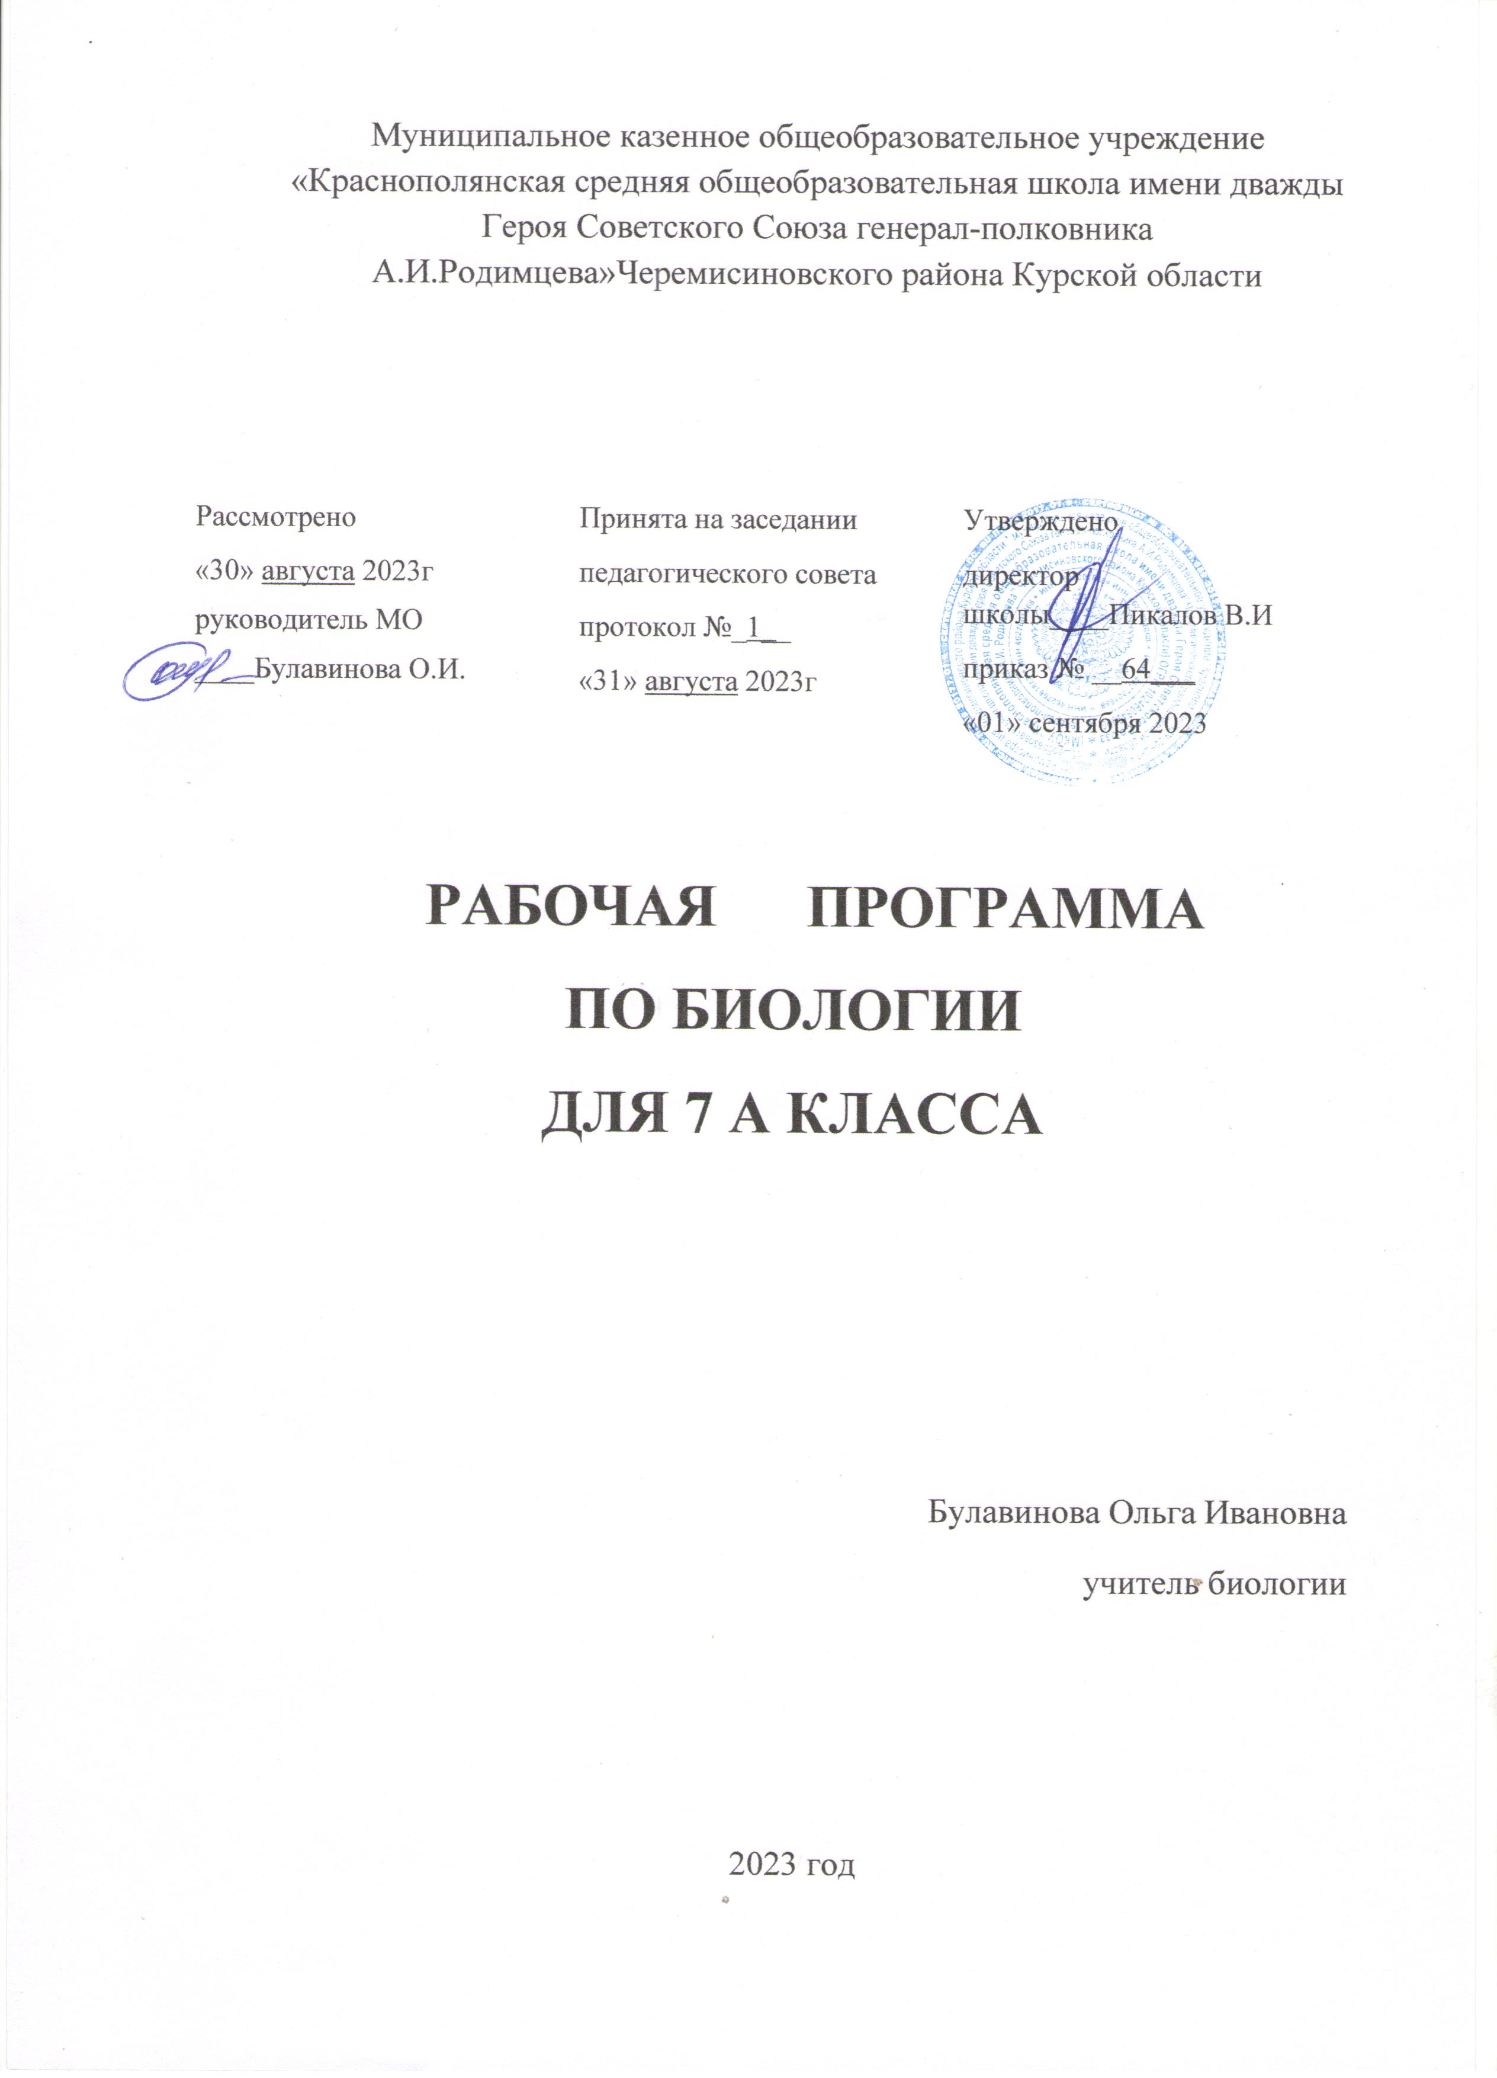

Пояснительная записка
Рабочая программа составлена на основе Федерального государственного образовательного стандарта основного общего образования, примерной программы основного общего образования по биологии, базисного учебного плана, на основе программы авторского коллектива под руководством В.В.Пасечника (сборник «Биология. Рабочие программы. 5—9 классы.» - М.: Дрофа, 2012.), рассчитанной на 34 часа. (1 урок в неделю) в соответствии с учебником, допущенным Министерством образования Российской Федерации: В. В. Пасечник, В. В. Латюшин, биология.Животные.7 класс. Учебник / М.: Дрофа, 2020 г.
В программе особое внимание уделено содержанию, способствующему формированию современной естественнонаучной картины мира, показано практическое применение биологических знаний.
Отбор содержания проведён с учётом культуросообразного подхода, в соответствии с которым учащиеся должны освоить содержание, значимое для формирования познавательной, нравственной и эстетической культуры, сохранения окружающей среды и собственного здоровья, для повседневной жизни и практической деятельности.
Построение учебного содержания курса осуществляется последовательно от общего к частному с учётом реализации внутрипредметных и метапредметных связей. В основу положено взаимодействие научного, гуманистического, аксиологического, культурологического, личностнодеятельностного, историко-проблемного, интегративного, компетентностного подходов.
В авторскую программу внесены следующие изменения:
Сокращено число часов:
- Введение сокращено с 3 часов до 1 часа;
- раздел «Простейшие» с 3 часов до 2 часов;
- раздел «Многообразие и эволюция живой природы. Многообразие животных» с 56 часов до 27 часов;
- раздел «Взаимосвязи организмов и окружающей среды» с 6 часов до 3 часов.
В виду ограниченности учебного времени (34 часов вместо 68 часов), ряд вопросов рассматривается обзорно.

Планируемые результаты освоения освоения учебного предмета

Предполагаемые результаты обучения структурируются по ключевым задачам общего образования, отражающим индивидуальные, общественные и государственные потребности, и включают личностные, метапредметные и предметные результаты.
Личностные результаты обучения биологии:
- воспитывание российской гражданской идентичности: патриотизма, любви и уважения к Отечеству, чувства гордости за свою Родину;
- формирование ответственного отношения к учению, готовности и способности обучающегося к саморазвитию и самообразованию на основе мотивации к обучению и познанию,
- знание основных принципов и правил отношения к живой природе, основ здорового образа жизни и здоровьесберегающих технологий;
- формирование толерантности и миролюбия; освоение социальных норм, правил поведения, ролей и форм социальной жизни в группах и сообществах,
- формирование коммуникативной компетентности в общении и сотрудничестве с учителями, со сверстниками, старшими и младшими в процессе образованной, общественно полезной, учебно - иследовательской, творческой и других видах деятельности;
- формирование ценности здорового и безопасного образа жизни; усвоение правил индивидуального и коллективного безопасного поведения в чрезвычайной ситуациях, угрожающих жизни и здоровью людей,
- формирование основ экологического сознания на основе признания ценности жизни во всех её проявлениях и необходимости ответственного, бережного отношения к окружающей среде и рационального природопользования;
Метапредметные результаты обучения биологии:
- учиться самостоятельно определять цели своего обучения, ставить и формулировать для себя новые задачи, развивать мотивы и интересы в учебе и познавательной деятельности;
- знакомство с составляющими исследовательской деятельности, включая умение видеть проблему, ставить вопросы, выдвигать гипотезы, давать определения понятиям, классифицировать, наблюдать, проводить эксперименты, делать выводы и заключения;
- формирование умения работать с различными источниками биологической информации, анализировать и оценивать информацию;
- владение основами самоконтроля, самооценки, принятия решений в учебной и познавательной деятельности
- формирование и развитие компетентности в области использования информационно-коммуникативных технологий.
- формирование умений осознанно использовать речевые средства для дискуссии и аргументации своей позиции, сравнивать различные точки зрения, аргументировать и отстаивать свою точку зрения.

Предметные результаты обучения :
- В познавательной (интеллектуальной) сфере:
- классификация — определение принадлежности биологических объектов к определенной систематической группе;
- выделение существенных признаков биологических объектов;
- соблюдения мер профилактики заболеваний, вызываемых животными,
- объяснение роли биологии в практической деятельности людей; значения биологического разнообразия для сохранения биосферы;
- различение на живых объектах и таблицах наиболее распространенных животных; опасных для человека;
- сравнение биологических объектов и процессов, умение делать выводы и умозаключения на основе сравнения;
- выявление приспособлений организмов к среде обитания; типов взаимодействия разных видов в экосистеме;
2. В ценностно-ориентационной сфере:
- знание основных правил поведения в природе;
- анализ и оценка последствий деятельности человека в природе, влияния факторов риска на здоровье человека.
3. В сфере трудовой деятельности:
- знание и соблюдение правил работы в кабинете биологии;
- соблюдение правил работы с биологическими приборами и инструментами (препаровальные иглы, скальпели, лупы, микроскопы).
4. В эстетической сфере:
- овладение умением оценивать с эстетической точки зрения объекты живой природы.

Содержание учебного предмета
Введение (1 часа)
Общие сведения о животном мире. История развития зоологии. Методы изучения животных. Наука зоология и ее структура. Сходство и различия животных и растений. Систематика животных.
Раздел 1. Простейшие (2 часа)
Простейшие: многообразие, среда и места обитания; образ жизни и поведение; биологические и экологические особенности; значение в природе и жизни человека; колониальные организмы.
Демонстрация
Живые инфузории. Микропрепараты простейших.
Раздел 2. Многоклеточные животные (20 часа)
Беспозвоночные животные.
Тип Губки: многообразие, среда обитания, образ жизни; биологические и экологические особенности; значение в природе и жизни человека.
Тип Кишечнополостные: многообразие, среда обитания, образ жизни; биологические и экологические особенности; значение в природе и жизни человека; исчезающие, редкие и охраняемые виды.
Демонстрация
Микропрепарат пресноводной гидры.
Типы Плоские, Круглые, Кольчатые черви: многообразие, среда и места обитания; образ жизни и поведение; биологические и экологические особенности; значение в природе и жизни человека.
Тип Моллюски: многообразие, среда обитания, образ жизни и поведение; биологические и экологические особенности; значение в природе и жизни человека.
Демонстрация
Многообразие моллюсков и их раковин.
Тип Иглокожие: многообразие, среда обитания, образ жизни и поведение; биологические и экологические особенности; значение в природе и жизни человека.
Демонстрация
Морские звезды и другие иглокожие.
Тип Членистоногие. Класс Ракообразные: многообразие; среда обитания, образ жизни и поведение; биологические и экологические особенности; значение в природе и жизни человека.
Класс Паукообразные: многообразие, среда обитания, образ жизни и поведение; биологические и экологические особенности; значение в природе и жизни человека.
Класс Насекомые: многообразие, среда обитания, образ жизни и поведение; биологические и экологические особенности; значение в природе и жизни человека.
Тип Хордовые
Позвоночные животные. Надкласс Рыбы: многообразие (круглоротые, хрящевые, костные); среда обитания, образ жизни, поведение; биологические и экологические особенности; значение в природе и жизни человека; исчезающие, редкие и охраняемые виды.
Класс Земноводные: многообразие; среда обитания, образ жизни и поведение; биологические и экологические особенности; значение в природе и жизни человека; исчезающие, редкие и охраняемые виды.
Класс Пресмыкающиеся: многообразие; среда обитания, образ жизни и поведение; биологические и экологические особенности; значение в природе и жизни человека; исчезающие, редкие и охраняемые виды.
Класс Птицы: многообразие; среда обитания, образ жизни и поведение; биологические и экологические особенности; значение в природе и жизни человека; исчезающие, редкие и охраняемые виды.
Класс Млекопитающие: важнейшие представители отрядов; среда обитания, образ жизни и поведение; биологические и экологические особенности; значение в природе и жизни человека; исчезающие, редкие и охраняемые виды
Раздел 3. Эволюция строения и функций органов и их систем у животных (7 часов)
Покровы тела. Опорно-двигательная система и способы передвижения. Полости тела. Органы дыхания и газообмен. Органы пищеварения. Обмен веществ и превращение энергии. Кровеносная система. Кровь. Органы выделения.Органы чувств, нервная система, инстинкт, рефлекс. Регуляция деятельности организма.
Демонстрация
Влажные препараты, скелеты, модели и муляжи.
Раздел 4. Развитие и закономерности размещения животных на Земле (1час)
Доказательства эволюции: сравнительно-анатомические, эмбриологические, палеонтологические. Ч. Дарвин о причинах эволюции животного мира. Усложнение строения животных и разнообразие видов как результат эволюции. Ареалы обитания. Миграции. Закономерности размещения животных.

Демонстрация
Палеонтологические доказательства эволюции.

Раздел 5. Биоценозы (3 часа)
Естественные и искусственные биоценозы (водоем, луг, степь, тундра, лес, населенный пункт). Факторы среды и их влияние на биоценозы. Цепи питания, поток энергии. Взаимосвязь компонентов биоценоза и их приспособленность друг к другу.
Экскурсии
Изучение взаимосвязи животных с другими компонентами биоценоза. Фенологические наблюдения за весенними явлениями в жизни животных.

Раздел 6. Животный мир и хозяйственная деятельность человека (1 час)
Влияние деятельности человека на животных. Промысел животных.
Одомашнивание. Разведение, основы содержания и селекции сельскохозяйственных животных.
Охрана животного мира: законы, система мониторинга, охраняемые территории. Красная книга. Рациональное использование животных.

Календарно- тематическое планирование
№ п/п | Тема урока | Кол-во  часов | Дата |  |  | Примечание
№ п/п | Тема урока | Кол-во  часов | план | факт |  | Примечание
Введение 1 час
1 | Зоология- как наука | 1
Раздел 1 Многообразие животных
ГЛАВА 1 Простейшие 2 часа
2 | Общая характеристика Простейших. Л.Р.№1 «Знакомство с многообразием водных простейших» | 1
3 | Многообразие и значение простейших | 1
ГЛАВА 2 Многоклеточные животные 20 часов
4 | Тип Губки. Классы: Известковые, Стеклянные, Обыкновенные | 1
5 | Тип Кишечнополостные. Общая характеристика, образ жизни, значение. | 1
6 | Черви. Общая характеристика и многообразие. Тип Плоские черви. Тип Круглые черви  Л.Р.№2 «Знакомство с многообразие круглых червей» | 1
7 | Тип Кольчатые черви. Л.Р. №3 «Внешнее строение дождевого червя» | 1
8 | Тип Моллюски. Образ жизни, многообразие  Л.Р.№4 «Особенности строения и жизни моллюсков» | 1
9 | Тип Иглокожие. | 1
10 | Тип Членистоногие. Классы: Ракообразные, Паукообразные  Л.Р. №5 «Знакомство с ракообразными» | 1
11 | Тип Членистоногие. Класс Насекомые  Л.Р. №6 «Изучение представителей отрядов насекомых» | 1
12 | Отряды насекомых. Обобщение знаний по теме « Беспозвоночные.» | 1
13 | Тип хордовые. Общая характеристика, многообразие, значение. | 1
14 | Классы рыб: Хрящевые, Костные  Л.Р. №7 «Внешнее строение и передвижение рыб» | 1
15 | Основные систематические группы рыб | 1
16 | Класс Земноводные, или Амфибии. Общая характеристика, образ жизни, значение. | 1
17 | Класс Пресмыкающиеся, или Рептилии. Общая характеристика, образ жизни, значение | 1
18 | Класс Птицы. Л.Р. №8 «Изучение внешнего строения птиц» | 1
19 | Многообразие птиц | 1
20 | Класс Млекопитающие, или Звери. Общая характеристика, образ жизни. | 1
21 | Экологические группы млекопитающих | 1
22 | Значение млекопитающих в природе и жизни человека | 1
23 | Обобщение знаний по теме «Хордовые.» | 1
РАЗДЕЛ 2 Строение, индивидуальное развитие, эволюция
ГЛАВА 3 Эволюция строения и функций органов и их систем 7 часов
24 | Покровы тела. Опорно-двигательная система животных. Способы передвижения и полости тела животных  Л.Р. №9 «Изучение особенностей покровов тела»  Л.Р. №10 «Изучение способов передвижения животных» | 1
25 | Органы дыхания и газообмен  Л.Р. №11 «Изучение способов дыхания животных» | 1
26 | Органы пищеварения. Обмен веществ и превращение энергии. | 1
27 | Кровеносная система. Кровь | 1
28 | Органы выделения | 1
29 | Нервная система. Рефлекс. Инстинкт. Органы чувств. Л.Р. №12 «Изучение ответной реакции животных на раздражение».  Л.Р. №13 «Изучение органов чувств животных» | 1
30 | Продление рода. Органы размножения, Развитие животных с превращением и без превращения. Периодизация и продолжительность жизни.  Л.Р. №14 «Определение возраста животных» | 1
ГЛАВА 4 Развитие и закономерности размещения животных на земле 1 час
31 | Доказательства эволюции животных. Ареалы обитания. Миграции. | 1
ГЛАВА 5 Биоценозы 2 часа
32 | Биоценоз. Пищевые взаимосвязи, факторы среды | 1
33 | Животный мир и хозяйственная деятельность человека. | 1
34 | Обобщение за курс 7 класса. | 1

Критерии оценивания
Устный ответ.
Оценка "5" ставится, если ученик:
- Показывает глубокое и полное знание и понимание всего объёма программного материала; полное понимание сущности рассматриваемых понятий, явлений и закономерностей, теорий, взаимосвязей;
- Умеет составить полный и правильный ответ на основе изученного материала; выделять главные положения, самостоятельно подтверждать ответ конкретными примерами, фактами; самостоятельно и аргументировано делать анализ, обобщения, выводы. Устанавливать межпредметные (на основе ранее приобретенных знаний) и внутрипредметные связи, творчески применять полученные знания в незнакомой ситуации. Последовательно, чётко, связно, обоснованно и безошибочно излагать учебный материал; давать ответ в логической последовательности с использованием принятой терминологии; делать собственные выводы; формулировать точное определение и истолкование основных понятий, законов, теорий; при ответе не повторять дословно текст учебника; излагать материал литературным языком; правильно и обстоятельно отвечать на дополнительные вопросы учителя. Самостоятельно и рационально использовать наглядные пособия, справочные материалы, учебник, дополнительную литературу, первоисточники; применять систему условных обозначений при ведении записей, сопровождающих ответ; использование для доказательства выводов из наблюдений и опытов;
- Самостоятельно, уверенно и безошибочно применяет полученные знания в решении проблем на творческом уровне; допускает не более одного недочёта, который легко исправляет по требованию учителя; записи, сопровождающие ответ, соответствуют требованиям.
Оценка "4" ставится, если ученик:
- Показывает знания всего изученного программного материала. Даёт полный и правильный ответ на основе изученных теорий; незначительные ошибки и недочёты при воспроизведении изученного материала, определения понятий дал неполные, небольшие неточности при использовании научных терминов или в выводах и обобщениях из наблюдений и опытов; материал излагает в определенной логической последовательности, при этом допускает одну негрубую ошибку или не более двух недочетов и может их исправить самостоятельно при требовании или при небольшой помощи преподавателя; в основном усвоил учебный материал; подтверждает ответ конкретными примерами; правильно отвечает на дополнительные вопросы учителя.
- Умеет самостоятельно выделять главные положения в изученном материале; на основании фактов и примеров обобщать, делать выводы, устанавливать внутрипредметные связи. Применять полученные знания на практике в видоизменённой ситуации, соблюдать основные правила культуры устной речи и сопровождающей письменной, использовать научные термины;
- В основном правильно даны определения понятий и использованы научные термины;
- Ответ самостоятельный;
- Наличие неточностей в изложении материала;
- Определения понятий неполные, допущены незначительные нарушения последовательности изложения, небольшие неточности при использовании научных терминов или в выводах и обобщениях;
- Связное и последовательное изложение; при помощи наводящих вопросов учителя восполняются сделанные пропуски;
- Наличие конкретных представлений и элементарных реальных понятий изучаемых явлений.
Оценка "3" ставится, если ученик:
- Усвоил основное содержание учебного материала, имеет пробелы в усвоении материала, не препятствующие дальнейшему усвоению программного материала;
- Материал излагает несистематизированно, фрагментарно, не всегда последовательно;
- Показывает недостаточную сформированность отдельных знаний и умений; выводы и обобщения аргументирует слабо, допускает в них ошибки.
- Допустил ошибки и неточности в использовании научной терминологии, определения понятий дал недостаточно четкие;
- Не использовал в качестве доказательства выводы и обобщения из наблюдений, фактов, опытов или допустил ошибки при их изложении;
- Испытывает затруднения в применении знаний, необходимых для решения задач различных типов, при объяснении конкретных явлений на основе теорий и законов, или в подтверждении конкретных примеров практического применения теорий;
- Отвечает неполно на вопросы учителя (упуская и основное), или воспроизводит содержание текста учебника, но недостаточно понимает отдельные положения, имеющие важное значение в этом тексте;
- Обнаруживает недостаточное понимание отдельных положений при воспроизведении текста учебника (записей, первоисточников) или отвечает неполно на вопросы учителя, допуская одну-две грубые ошибки.
Оценка "2" ставится, если ученик:
- Не усвоил и не раскрыл основное содержание материала;
- Не делает выводов и обобщений.
- Не знает и не понимает значительную или основную часть программного материала в пределах поставленных вопросов;
- Имеет слабо сформированные и неполные знания и не умеет применять их к решению конкретных вопросов и задач по образцу;
- При ответе (на один вопрос) допускает более двух грубых ошибок, которые не может исправить даже при помощи учителя.
Оценка "1" ставится, если ученик:
- Не может ответить ни на один из поставленных вопросов;
- Полностью не усвоил материал.

Примечание. По окончании устного ответа учащегося педагогом даётся краткий анализ ответа, объявляется мотивированная оценка. Возможно привлечение других учащихся для анализа ответа, самоанализ, предложение оценки.
Оценка самостоятельных письменных и контрольных работ.
Оценка "5" ставится, если ученик:
- выполнил работу без ошибок и недочетов;
- допустил не более одного недочета.
Оценка "4" ставится, если ученик выполнил работу полностью, но допустил в ней:
- не более одной негрубой ошибки и одного недочета;
- или не более двух недочетов.
Оценка "3" ставится, если ученик правильно выполнил не менее половины работы или допустил:
- не более двух грубых ошибок;
- или не более одной грубой и одной негрубой ошибки и одного недочета;
- или не более двух-трех негрубых ошибок;
- или одной негрубой ошибки и трех недочетов;
- или при отсутствии ошибок, но при наличии четырех-пяти недочетов.
Оценка "2" ставится, если ученик:
- допустил число ошибок и недочетов превосходящее норму, при которой может быть выставлена оценка "3";
- или если правильно выполнил менее половины работы.
Оценка "1" ставится, если ученик:
- не приступал к выполнению работы;
- или правильно выполнил не более 10 % всех заданий.
Примечание.
- Учитель имеет право поставить ученику оценку выше той, которая предусмотрена нормами, если учеником оригинально выполнена работа.
- Оценки с анализом доводятся до сведения учащихся, как правило, на последующем уроке, предусматривается работа над ошибками, устранение пробелов.
Критерии выставления оценок за проверочные тесты.
- Критерии выставления оценок за тест, состоящий из 10 вопросов.
- Время выполнения работы: 10-15 мин.
- Оценка «5» - 10 правильных ответов, «4» - 7-9, «3» - 5-6, «2» - менее 5 правильных ответов.
- Критерии выставления оценок за тест, состоящий из 20 вопросов.
- Время выполнения работы: 30-40 мин.
- Оценка «5» - 18-20 правильных ответов, «4» - 14-17, «3» - 10-13, «2» - менее 10 правильных ответов.

